Бекітемін:
Оқу ісі жөніндегі орынбасары: ____________________

Қазақстан Республикасы Оқу-ағарту министрлігі
______________________________________________
(білім беру ұйымының атауы)
Қысқа мерзімді (сабақ) жоспары
Гидродинамика. Сұйықтар мен газдардың ламинарлық және турбуленттік ағыстары
(сабақтың тақырыбы)

Бөлім: | Сұйықтар мен газдардың механикасы
Педагогтың аты-жөні:
Күні:
Сынып: 10 | Қатысушылар саны: | Қатыспағандар саны:
Сабақтың тақырыбы: | Гидродинамика. Сұйықтар мен газдардың ламинарлық және турбуленттік ағыстары
Оқу бағдарламасына сәйкес оқыту мақсаттары: | 10.2.5.1-сұйықтар мен газдардың ламинарлық және турбуленттік ағыстарын сипаттау;
Сабақтың мақсаты: | - сұйықтар мен газдардың ламинарлық және турбуленттік ағыстарын сипаттайды  - үзіліссіздік теңдеуін (S₁υ₁ = S₂υ₂) қолданады  - Бернулли теңдеуін есептерде қолданады  - қанаттың көтергіш күшін Бернулли заңымен түсіндіріп, талдайды
Құндылықтарға баулу: | «Адал азамат» бағдарламасы бойынша: Тәуелсіздік және отаншылдық.  «Отан – оттан да ыстық» (халық мақалы).  Құндылық топтық жұмыстағы жауапкершілік пен өзара құрмет арқылы жүзеге асады.
Сабақтың барысы:
Сабақтың кезеңі/ уақыт | Педагогтің әрекеті | Оқушының әрекеті | Бағалау | Ресурстар
Сабақтың басы  5 минут  Ұйымдастыру, қызығушылықты ояту, мақсат қою | Ұйымдастыру кезеңі. Сәлемдесу, түгендеу, бағалау парағын тарату.  Білімді өзектендіру: «Қар кесегі». Бірінші оқушы «Механикадағы импульс пен энергияның сақталу заңдары және олардың кеңістік пен уақыттың қасиеттерімен байланысы. БЖБ 3» тақырыбынан бір ұғымды айтады, келесісі оны қайталап, жаңасын қосады.  Проблемалық сұрақ: Ұшақтың ауыр қанаты оны ауада қалай ұстап тұрады?  Оқушылардың болжамдары тыңдалып, сабақтың тақырыбы мен мақсаты бірге анықталады. | Ұғымдарды тізбектей қайталап, жаңасын қосады.  Болжам айтып, мақсатты анықтауға қатысады. | ҚБ: ауызша кері байланыс, «Бас бармақ». | Слайд  Бағалау парағы
Джигсо  16 минут  «Джигсо» (сарапшылар топтары) | «Джигсо». Әр «үй» тобынан бір оқушы сарапшылар тобына барады (5 минут), мәтін бөлігін меңгеріп, үй тобына оралып түсіндіреді (6 минут).  1-сарапшылар: Ламинарлық ағыс – қабаттар араласпайды; турбуленттік – құйынды.  2-сарапшылар: Үзіліссіздік теңдеуі: S₁υ₁ = S₂υ₂ (сығылмайтын сұйық).  3-сарапшылар: Бернулли теңдеуі: p + ρυ²/2 + ρgh = const.  4-сарапшылар: Ағын жылдамдаған жерде статикалық қысым азаяды – көтергіш күш, пульверизатор, «тартылатын» парақтар.  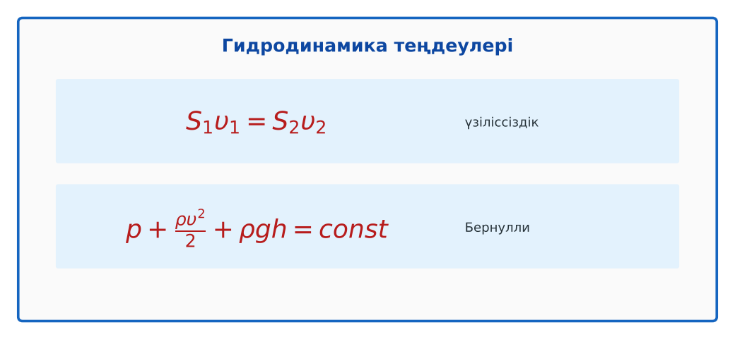  1-сурет. Үзіліссіздік және Бернулли теңдеулері  ЕББҚ оқушыларына: аудио/бейне нұсқау, нұсқауды тақтаға жазып қою; суретті тірек-сызба және қадамдық нұсқаулық. | Сарапшылар тобында бөлімді меңгереді.  Үй тобына түсіндіреді, сұрақ қояды. | Дескриптор:  - өз бөлімін нақты түсіндіреді – 1;  - сұйықтар мен газдардың ламинарлық және турбуленттік ағыстарын сипаттайды – 1.  2 балл | Физика 10-сынып оқулығы  Сарапшылық мәтін карточкалары
Бекіту  7 минут  Үлгі есеп / талдау | Үлгі есеп / мысал. Үзіліссіздік  1) S₁υ₁ = S₂υ₂.  2) Шланг S 4 есе азайса, υ 4 есе артады.  Жауабы: υ 4 есе.  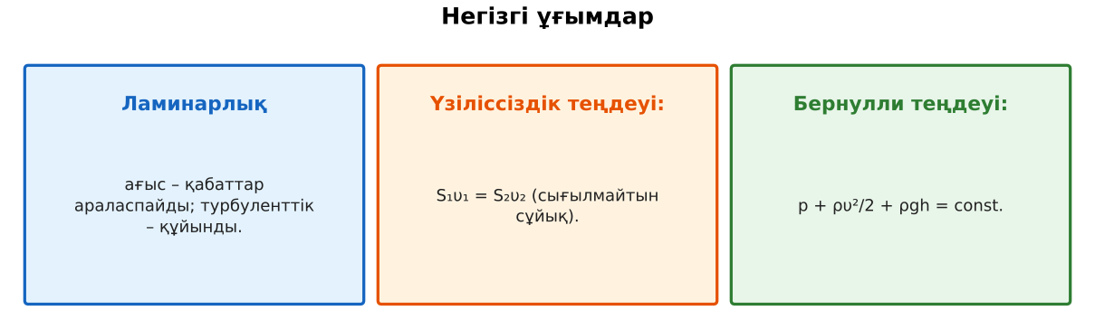  2-сурет. Негізгі ұғымдар | Үлгіні талдап, ұқсас тапсырманы орындайды. | Дескриптор: үлгі бойынша шешеді.  1 балл | Слайд
Сергіту сәті  2 минут | «Толқын». Қатар бойынша кезекпен тұрып-отыру арқылы «толқын» жасайды. | Қимылмен орындайды. | – | –
Сабақтың ортасы  10 минут  Деңгейлік тапсырмалар (жеке жұмыс) | Оқушы деңгейін өзі таңдайды; А деңгейін орындаған оқушы В деңгейіне өтеді (тапсырмалар Қосымша 1-де).  А деңгейі (білу, қолдану):  Құбырдың диаметрі 2 есе кішірейгенде судың жылдамдығы қалай өзгереді?  В деңгейі (талдау):  Көлденең құбырда су 2 м/с жылдамдықпен ағып, 100 кПа қысымда тұр; тар бөлікте жылдамдық 6 м/с. Тар бөліктегі қысым?  С деңгейі (жинақтау, бағалау):  Ұшақ қанатының үстінде ауа 250 м/с, астында 230 м/с (ρ = 1,2 кг/м³). Қанаттың 1 м²-не әсер ететін көтергіш күшті тап.  ЕББҚ оқушыларына: тапсырманы бөліктерге бөліп беру және қосымша 3–5 минут; ірі шрифтті (16–18) карточкалар, формулалар жадынамасы. | Деңгейін таңдап, жеке орындайды.  Жауап кілтімен өзін-өзі тексереді. | Дескриптор:  А: үзіліссіздік теңдеуін (S₁υ₁ = S₂υ₂) қолданады – 2 балл  В: Бернулли теңдеуін есептерде қолданады – 3 балл  С: қанаттың көтергіш күшін Бернулли заңымен түсіндіріп, талдайды – 4 балл | Деңгейлік карточкалар  Жауап кілті
Сабақтың соңы  5 минут  Бекіту, рефлексия, үй тапсырмасы | Бекіту: Wordwall викторинасы (мұғалім алдын ала дайындайды). Сұрақтар:  - Тар жерде жылдамдық? (артады)  - Жылдамдық артса қысым? (азаяды)  - Бернулли теңдеуі – қай заңның салдары? (энергия сақталуы)  Wordwall: https://wordwall.net/  Рефлексия «PMI» (Плюс – Минус – Қызықты): сабақтың жақсы жағы, жетілдіретін тұсы және қызықты сәті.  Үй тапсырмасы (таңдау бойынша):  - А: §14–15; 3 есеп.  - В: Пульверизатордың жұмыс принципін сызбамен түсіндіру.  - С: Ұшақ қанатының профилі (Жуковский) туралы хабарлама. | Викторинаға жауап береді.  Балын қосып, өзін-өзі бағалайды.  Рефлексия жасайды. | Дескриптор: викторина сұрақтарының 80%-ына дұрыс жауап береді – 1 балл  Шкала: 90–100% «өте жақсы», 70–89% «жақсы», 50–69% «қанағаттанарлық» | Wordwall (QR)  Kundelik.kz
Мұғалімге ескерту: оқушылар жиі жіберетін қателер
- Тар жерде қысым жоғары. → Бернулли: төмен.
Өмірмен байланыс
Ұшақ қанатының көтергіш күші, пульверизатор, сусорғыш – Бернулли заңы.
Тапсырмалардың жауап кілті
Тапсырма | Жауабы
А | 4 есе артады.
В | p₂ = 100 000 − 1000(36 − 4)/2 = 84 кПа.
С | Δp = ρ(υ₁² − υ₂²)/2 = 0,6·9600 = 5760 Па; F ≈ 5,8 кН.
Қосымша 1 | Ламинар/турбулент.
Қосымша 2 | Үстінде қысым төмен.
Үлгі есеп | υ 4 есе.

Қосымша 1. Оқушыға арналған тапсырмалар парағы (басып шығаруға)
Аты-жөні: ____________________ **Сынып:** __ **Күні:** ______

А деңгейі
Құбырдың диаметрі 2 есе кішірейгенде судың жылдамдығы қалай өзгереді?
____________________________________________________________________________________________
____________________________________________________________________________________________

В деңгейі
Көлденең құбырда су 2 м/с жылдамдықпен ағып, 100 кПа қысымда тұр; тар бөлікте жылдамдық 6 м/с. Тар бөліктегі қысым?
____________________________________________________________________________________________
____________________________________________________________________________________________
____________________________________________________________________________________________

С деңгейі
Ұшақ қанатының үстінде ауа 250 м/с, астында 230 м/с (ρ = 1,2 кг/м³). Қанаттың 1 м²-не әсер ететін көтергіш күшті тап.
____________________________________________________________________________________________
____________________________________________________________________________________________
____________________________________________________________________________________________

Қосымша тапсырмалар
1) Рейнольдс саны нені анықтайды?
____________________________________________________________________________________________
2) Неге жел шатырды «жұлып» кетеді?
____________________________________________________________________________________________
Қосымша 3. Тірек-конспект (бос орындарды сабақ барысында толтыр)
Тақырып: Гидродинамика. Сұйықтар мен газдардың ламинарлық және турбуленттік ағыстары

• ____________ ағыс – қабаттар араласпайды; ______________ – құйынды.
• ______________________ S₁υ₁ = S₂υ₂ (сығылмайтын сұйық).
• _____________________ p + ρυ²/2 + ρgh = const.
• Ағын жылдамдаған жерде статикалық қысым азаяды – көтергіш күш, пульверизатор, «тартылатын» парақтар.

Есімде қалған формула / ереже: ____________________________________________________________
____________________________________________________________________________________________
Қосымша 2. Бағалау парағы (әр оқушыға)
Кезең | Дескриптор | Балл | Менің балым
«Джигсо» (сарапшылар топтары) | Дескриптор: - өз бөлімін нақты түсіндіреді – 1; - сұйықтар мен газдардың ламинарлық және турбуленттік ағыстарын сипаттайды – 1. | 2
Үлгі есеп / талдау | Дескриптор: үлгі бойынша шешеді. | 1
Деңгейлік тапсырмалар (жеке жұмыс) | Дескриптор: А: үзіліссіздік теңдеуін (S₁υ₁ = S₂υ₂) қолданады – 2 балл В: Бернулли теңдеуін есептерде қолданады – 3 балл С: қанаттың көтергіш күшін Бернулли заңы | 9
Бекіту, рефлексия, үй тапсырмасы | Дескриптор: викторина сұрақтарының 80%-ына дұрыс жауап береді – 1 балл Шкала: 90–100% «өте жақсы», 70–89% «жақсы», 50–69% «қанағаттанарлық» | 1
Барлығы | 11–13 «өте жақсы», 8–10 «жақсы», 6–7 «қанағаттанарлық» | 13

Қосымша 4. Көрнекілік (интерактивті тақтаға немесе басып шығаруға)
1-сурет. Үзіліссіздік және Бернулли теңдеулері

2-сурет. Негізгі ұғымдар

Суретпен жұмыс (сұрақтар): 1) Суретте қандай құбылыс/құрылғы бейнеленген? 2) Қандай физикалық шамалар көрсетілген және олар қалай байланысқан? 3) Суретке сүйеніп, өмірден бір мысал келтір.
Сандық ресурстар (QR-кодтар)
Wordwall – викторина  https://wordwall.net/   | Bilimland – видеосабақ  https://bilimland.kz/   | OPIQ – цифрлық оқулық  https://www.opiq.kz/  

